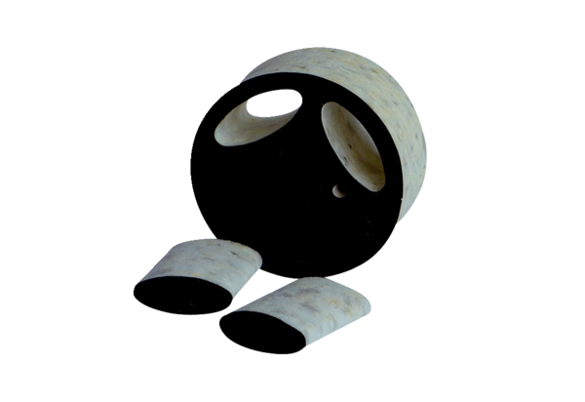Vsuvný tlumič hluku SDE 8Obsah dodávky: 1 kusSortiment: C
Typové číslo: 0044.0213Výrobce: Jeven

